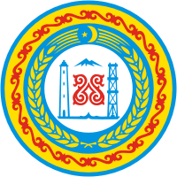
РОССИЙСКАЯ ФЕДЕРАЦИЯ
ЧЕЧЕНСКАЯ РЕСПУБЛИКА

СОВЕТ ДЕПУТАТОВ
ШАТОЙСКОГО МУНИЦИПАЛЬНОГО РАЙОНА

Р Е Ш Е Н И Е

от 14 декабря 2015 года с. Шатой № 34

«О единовременной выплате денежных средств Главе администрации Шатойского муниципального района Чабагаеву Шадиду Шахидовичу»

Рассмотрев заявление Главы администрации Шатойского муниципального района Чабагаева Шадида Шахидовича о единовременной выплате денежных средств в размере 2х должностных окладов пропорционально отработанному времени текущего года, Совет депутатов Шатойского муниципального района второго созыва руководствуясь ст. 27 Устава Шатойского муниципального района

РЕШИЛ:

1. Главе администрации Шатойского муниципального района Чабагаеву Шадиду Шахидовичу произвести единовременную выплату денежных средств пропорционально отработанному времени в размере двух должностных окладов за счет средств экономии фонда заработной платы администрации 2015 года.

2. Настоящее решение вступает в силу с момента подписания.

Глава Шатойского
муниципального района Х.И. Дадаев

